Министерство науки и высшего образования Российской Федерации

Федеральное государственное автономное образовательное учреждение
высшего образования «Уральский федеральный университет
имени первого Президента России Б.Н. Ельцина»

Институт радиоэлектроники и информационных технологий - РТФ
Центр ускоренного обучения

ОТЧЕТ ПО КЛАСНАЯ РАБОТА №1

по дисциплине «Практическое программирование (Python)»

Тема: "Установка и настройка ubuntu"

Студент группы РИВ-330916у: А.В. Скаредин
Преподаватель: ……,

Екатеринбург 2026
СОДЕРЖАНИЕ

1 Установка ubuntu 4
2. Лабораторная работа: Ubuntu и Flask 9
2.1. Обновление системы (update и upgrade) 9
2.2. Вывод даты 10
2.3. Работа с файлами и nano 11
2.4. ASCII-арт Отображение коровы 12
2.5. Виртуальное окружение Python (venv) 13
2.5.1. Установим Venv(Так как только что установили ubynty) 13
2.5.2. Создание окружения и активация его 14
2.6. Flask "Hello world" 16

Цель работы:
Установка и настройка виртуальной среды разработки на базе Ubuntu Linux Desktop (22.04), создание и запуск простого веб-приложения с использованием Python и фреймворка Flask.

1 Установка ubuntu
Задаём параметр как будет отображаться в VirtualBox и выбираем фаил установки
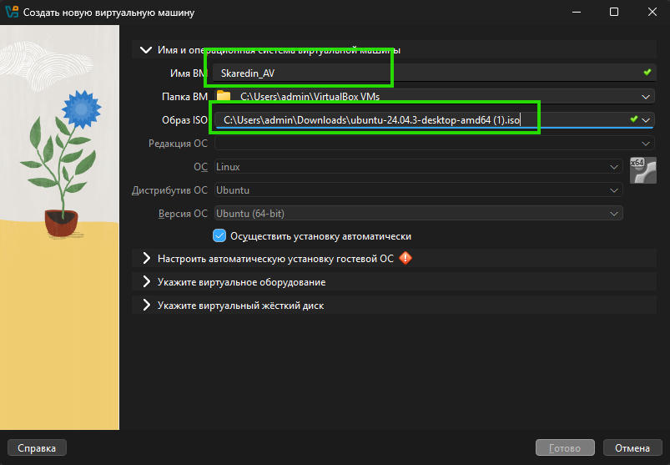
Задаём как будет называться пользователь в системе, и пароль
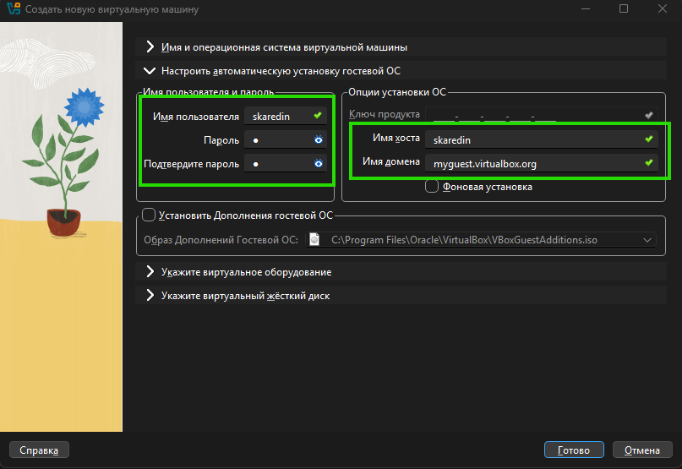

Задаём параметры системы в котором будет установлена эта система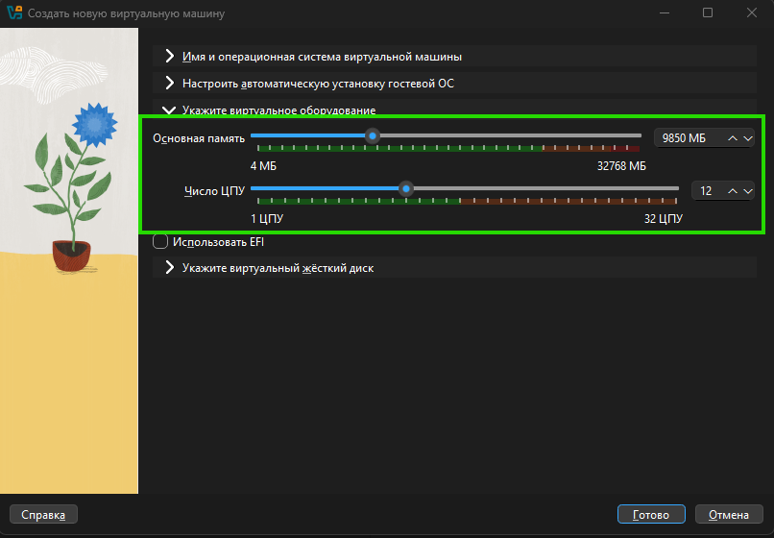
Выбираем обьём памяти в системе
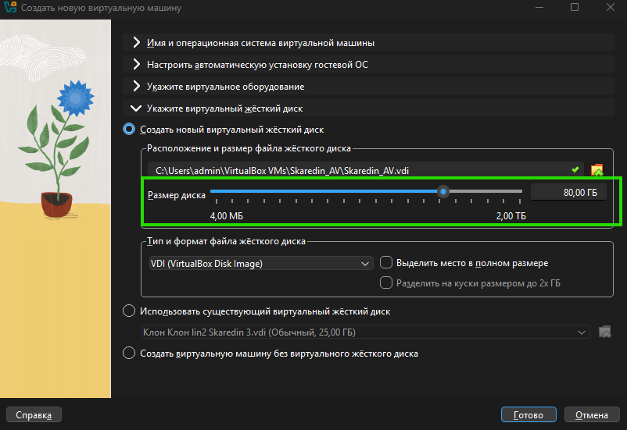

После выбора нажимаем готово появился наш запускаемый Виртуальной ПК
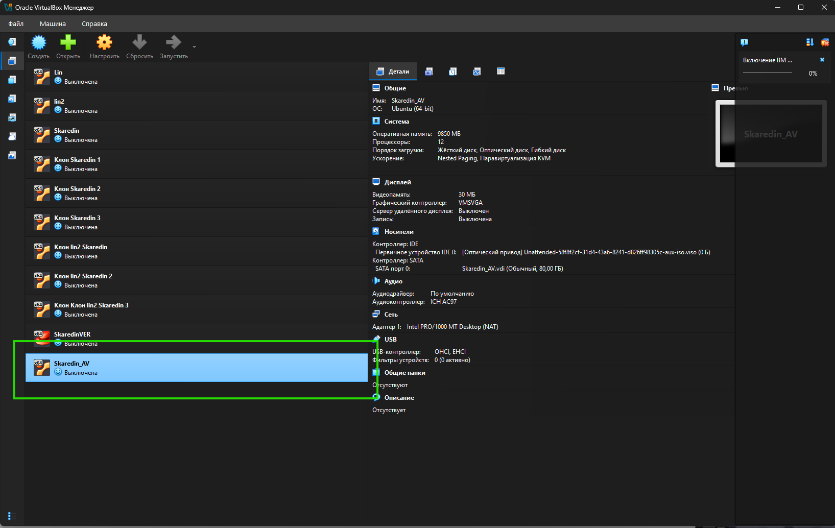
Запускаем и видим загрузку системы с образа
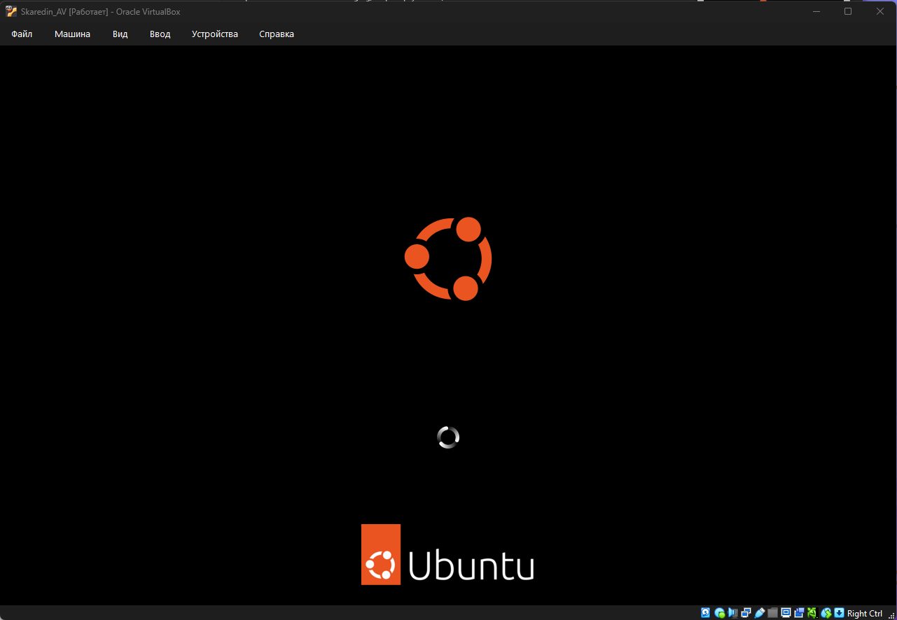

В системе он начинает устанавливать
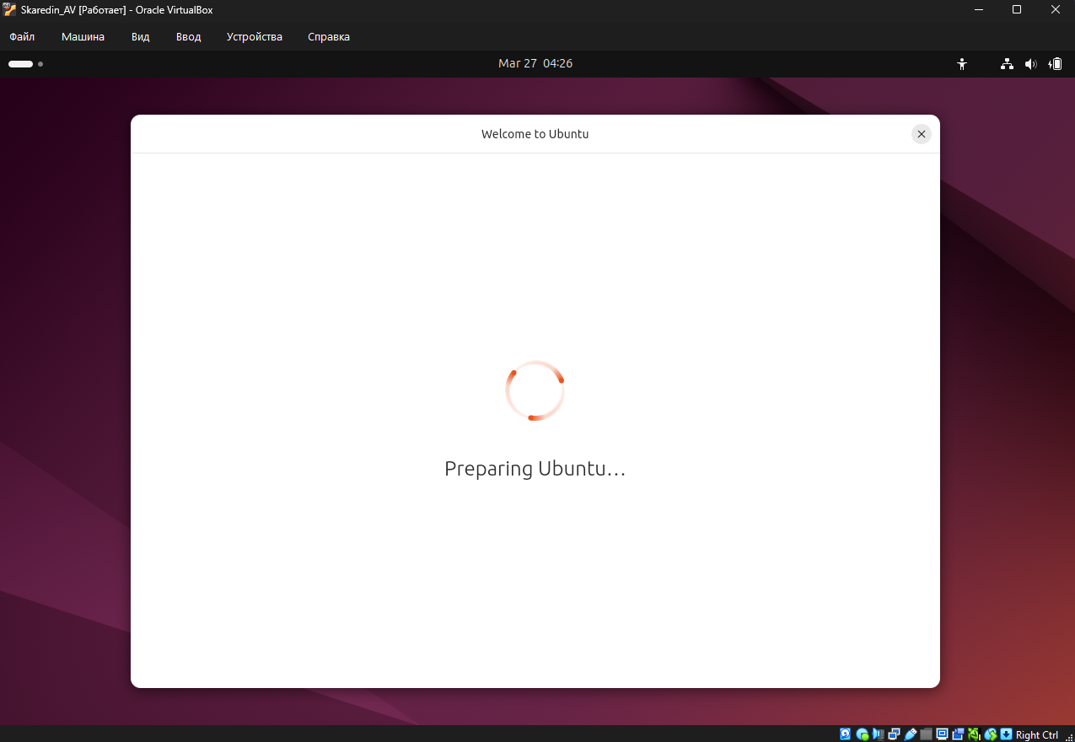
Лог установки
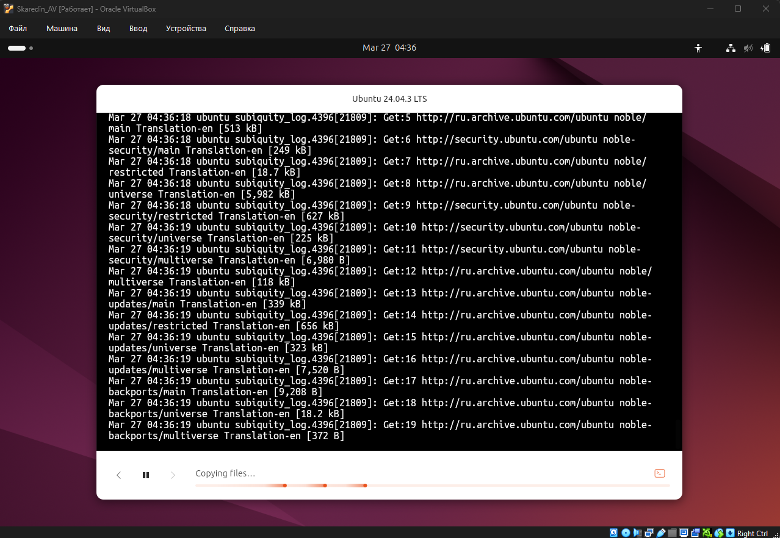

После перезагрузки просит войти в свою учетную запись убунту
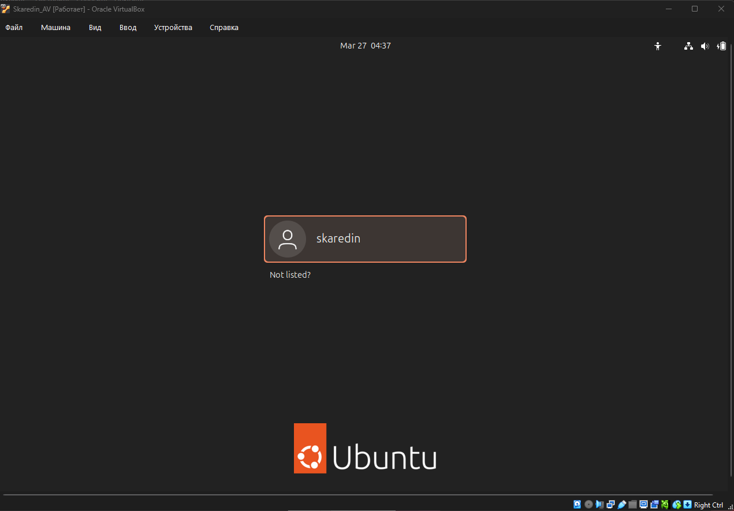
Окно приветствия с версией
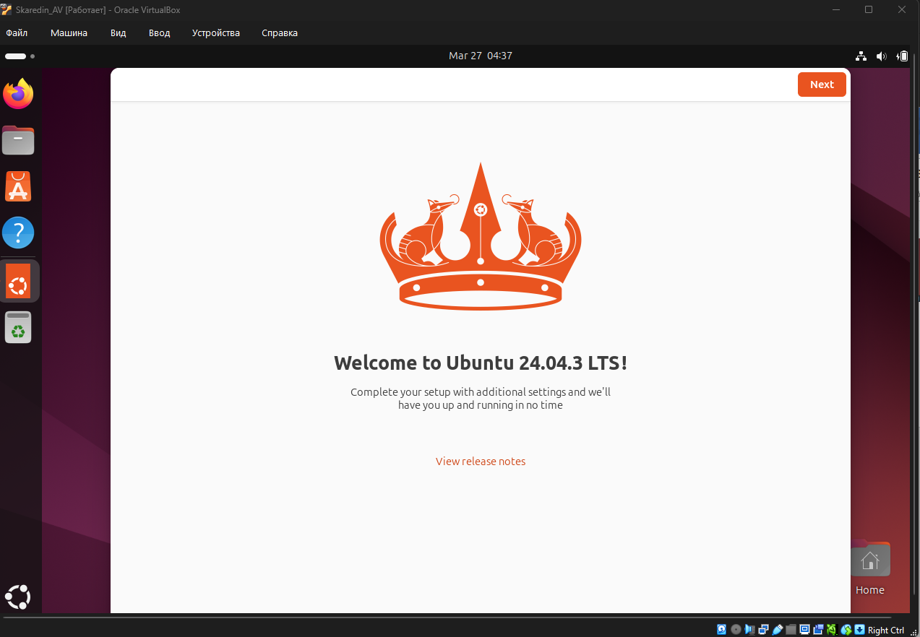

2. Лабораторная работа: Ubuntu и Flask

Обновление системы (update и upgrade)
Запускаем терминал(Я нажимаю ctrl и alt и t) и обновляем update и upgrade
Вписываем команду для обновления update из администратора (sudo): sudo apt update
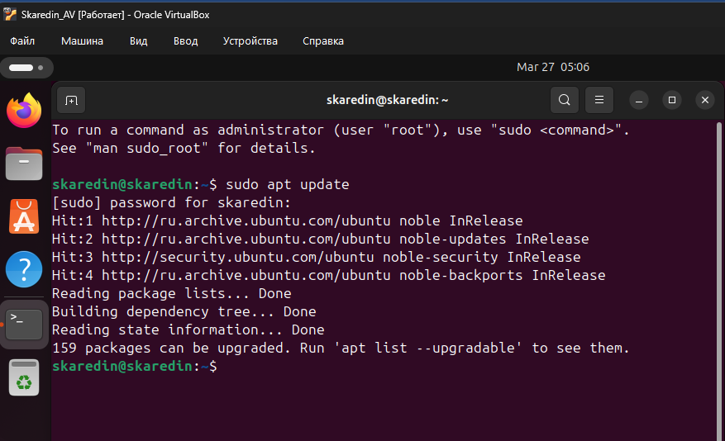
Вписываем команду для обновления upgrade из администратора (sudo): sudo apt upgrade
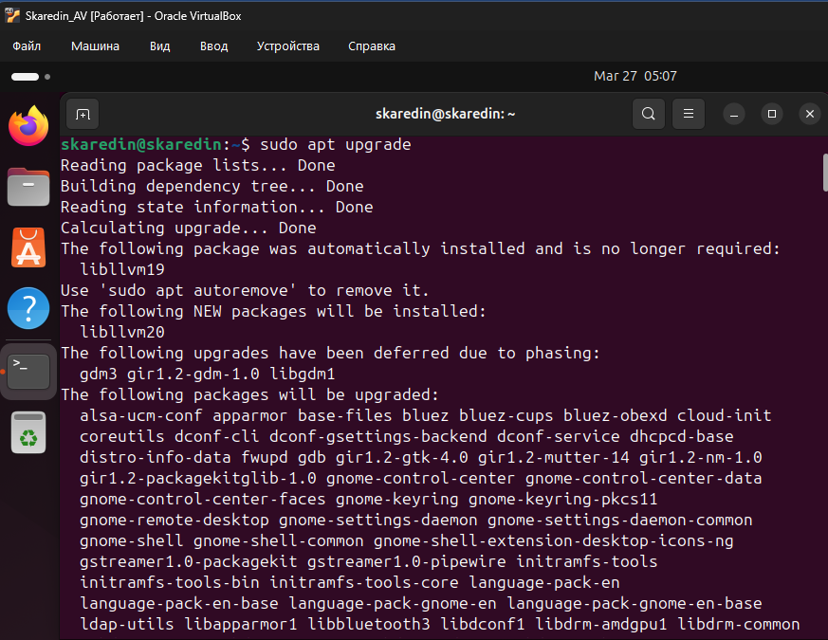
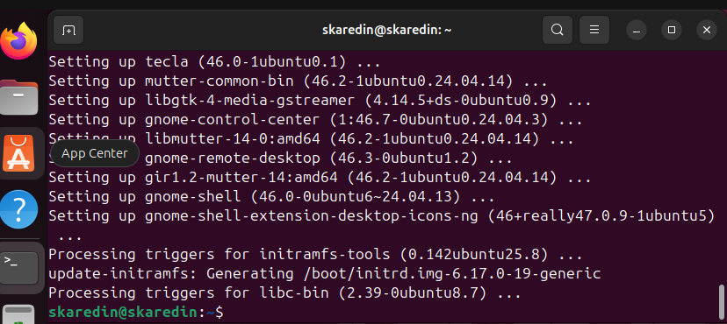

Вывод даты
Для отображения даты вёл такую команду: date +"%Y-%m-%d"
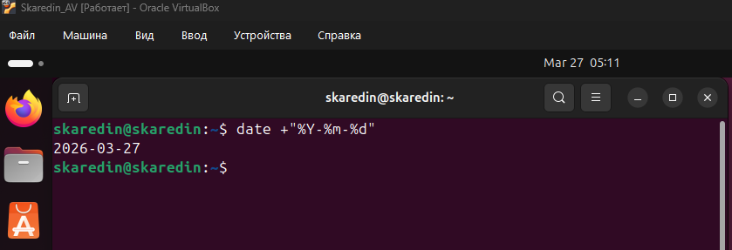
Каждый раз чищу для отчёта
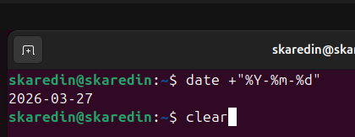

2.3. Работа с файлами и nano
По заданию сказано сделать перенаправление вывода использовал такую команду:
ls -la /etc > out.txt
После этого обратимся в out.txt что бы отобразить файл команда:
nano out.txt
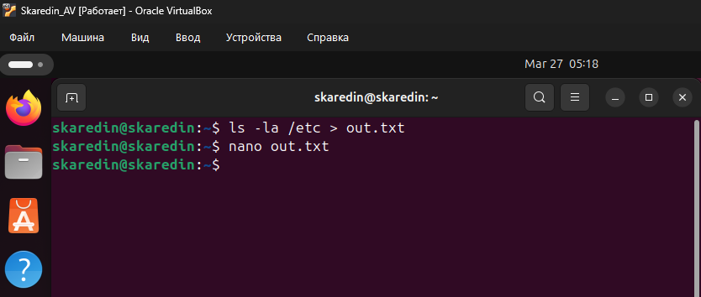
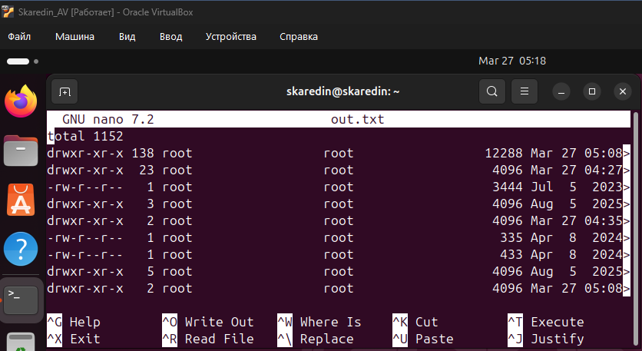

2.4. ASCII-арт Отображение коровы
Команда: apt moo
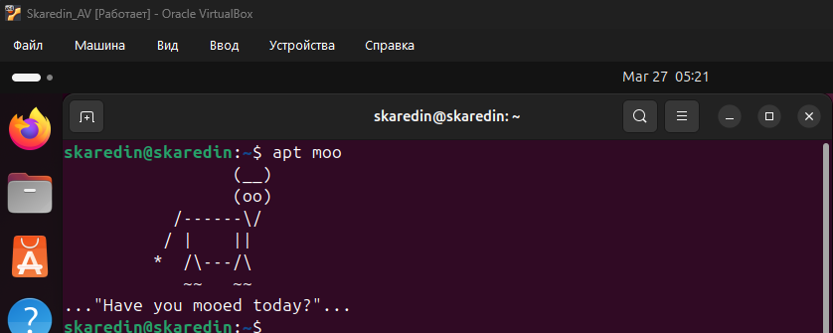

2.5. Виртуальное окружение Python (venv)

2.5.1. Установим Venv(Так как только что установили ubynty)
Команда для установки Venv: sudo apt install python3-venv
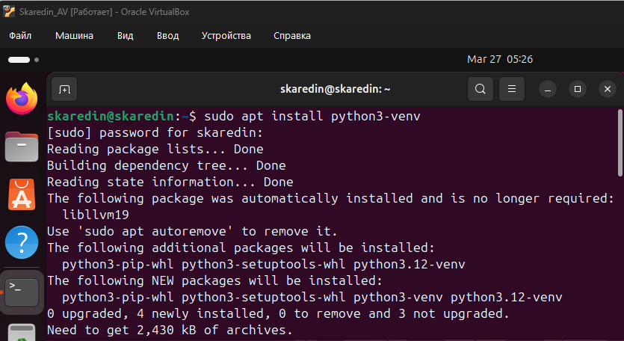
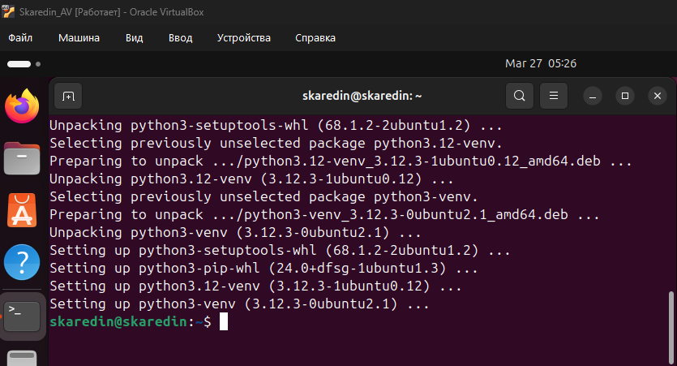

2.5.2. Создание окружения и активация его
Команда для окружения: python3 -m venv venv
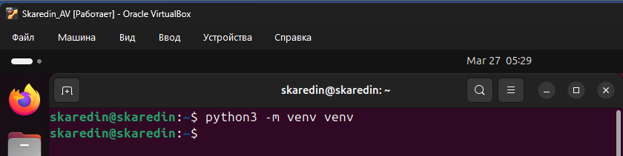
Команда для активации: source venv/bin/activate
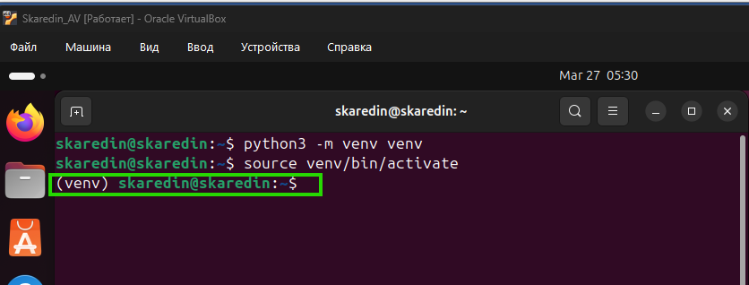

Команда для установки библеотеки: pip install flask requests
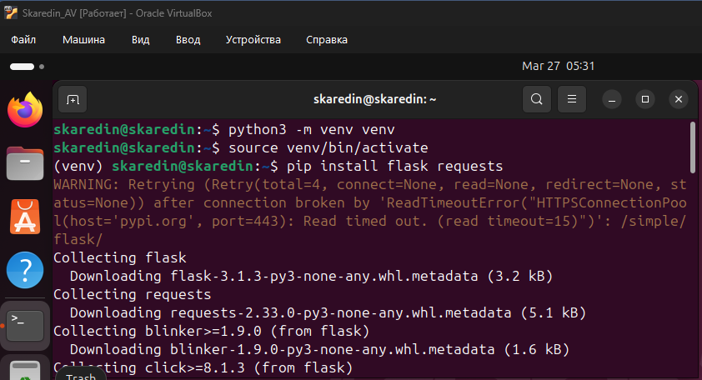
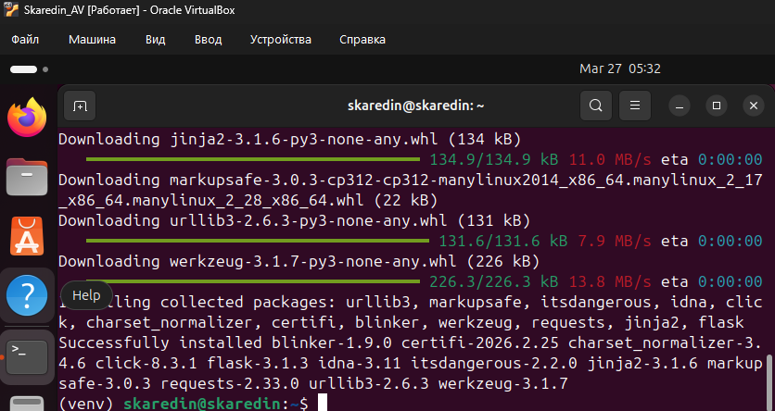

2.6. Flask "Hello world"
Создаём файл(ПИТОН): nano app.py
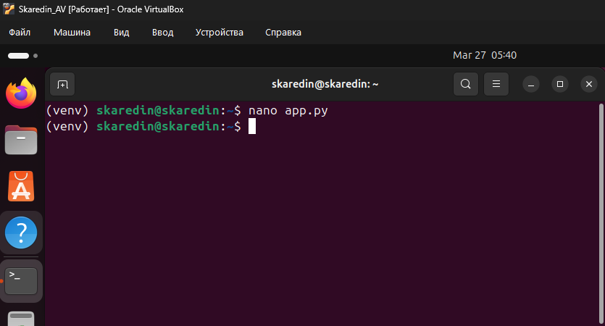

Записываем команду запуска и текст, который выводим
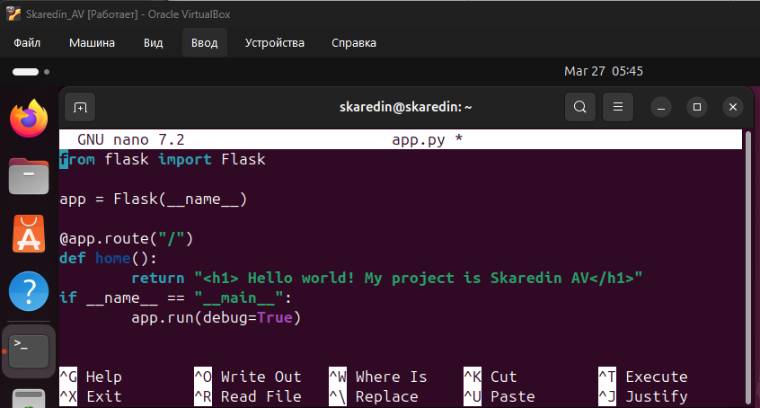
from flask import Flask
app = Flask(__name__)
@app.route("/")
def home():
return "<h1>Hello world! My project is Skaredin AV</h1>"
if __name__ == "__main__":
app.run(debug=True)
Запускаем нашу программу
Команда запуска: python app.py
